关于举行“常州市小学语文课程基地建设展示活动”的通知

各辖市（区）教研室（研训中心）：

为进一步深入推进常州市小学语文课程改革，分享学校课程实施经验，定于2018年6月8日在常州市西新桥小学举行“常州市小学语文课程基地建设展示活动”，就“儿童幸福语文”课程实施的经验进行展示与汇报。现将有关事宜通知如下：

一、活动时间：

2018年6月8日(周五)下午。

二、活动地点：

常州市西新桥小学（崇文路80号）。

三、参加对象：

各辖市（区）小学语文研训员，常州市课程基地（小学语文）学科负责人，学科骨干教师。受场地限制，各区域参会总人数**不超过10人**。

四、活动安排：

|  |  |  |  |  |
| --- | --- | --- | --- | --- |
| **时间** | | **活动内容** | **主持或主讲** | **地点** |
| 下  午 | 12:30-13:00 | 活动报到 | | 校门口 |
| 13:00-13:10 | 儿童幸福语文课程实施汇报 | 王莺 | 三楼多媒体教室  （B座三楼） |
| 13:20-14:00 | 三年级《夏·雨》 | 丁军梅 |
| 14:10-14:50 | 五年级《夏·虫》 | 王莺 |
| 15:00-15:30 | 专家点评 | 李亮 |

说明：

由于西新桥小学周边停车位紧张，汽车请停靠道路两侧。请与会代表尽量使用公共交通工具或拼车前往。注意交通安全。

**附：西新桥小学周边交通线路图**

1、乘公交车路线：

（1）B1、B12、B16、B19在万福桥站下车，步行450米左右。

（2）乘出租车的老师直接到西新桥小学门口。

2、自驾车路线：（自驾车全部停校门口道路上）

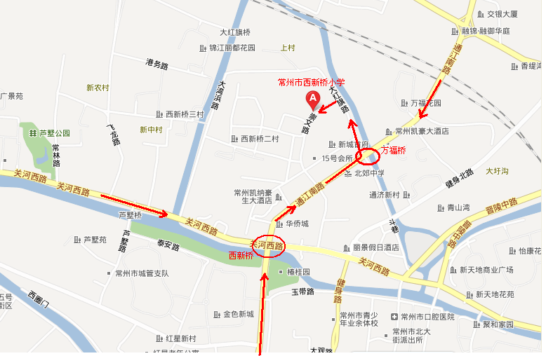

常州市教育科学研究院

2018年5月29日